2014年普通高等学校招生全国统一考试
理科综合试题

一．选择题：本题共13小题，每小题6分，在每小题给出的四个选项中，只有一项是符合题目要求的。

1．关于细胞膜结构和功能的叙述，错误的是
A.脂质和蛋白质是组成细胞膜的主要物质
B.当细胞衰老时，其细胞膜的通透性会发生改变
D.细胞产生的激素与靶细胞膜上相应受体的结合可实现细胞间的信息传递

2．正常生长的绿藻，照光培养一段时间后，用黑布迅速将培养瓶罩上，此后绿藻细胞的叶绿体内不可能发生的现象是
A.O₂的产生停止 C.ATP/ADP比值下降 D.NADPH/NADP⁺比值下降

3．内环境稳态是维持机体正常生命活动的必要条件，下列叙述错误的是
A.内环境保持相对稳定有利于机体适应外界环境的变化
B.内环境稳态有利于新陈代谢过程中酶促反应的正常进行
C.维持内环境中Na⁺、学科网K⁺浓度的相对稳定有利于维持神经细胞的正常兴奋性

4．下列关于植物细胞质壁分离实验的叙述，错误的是
A.与白色花瓣相比，采用红色花瓣有利于实验现象的观察
C.用紫色洋葱鳞片叶外表皮不同部位观察到的质壁分离程度可能不同
D.紫色洋葱鳞片叶外表皮细胞的液泡中有色素，有利于实验现象的观察

5．下图为某种单基因常染色体隐性遗传病系谱图（深色代表的个体是该遗传病患者，其余为表现型正常个体）。近亲结婚时该遗传病发病率较高，假定图中第Ⅳ代的两个个体婚配生出一个患该遗传病子代的概率为1/48，那么，得出此概率值需要的限定条件
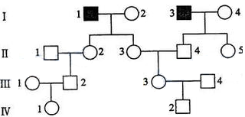
A.Ⅰ－2和Ⅰ－4必须是纯合子
C.Ⅱ－2、Ⅱ－3、Ⅲ－2和Ⅲ－3必须是杂合子
D.Ⅱ－4、Ⅱ－5、Ⅳ－1和Ⅳ－2必须是杂合子
Ⅱ－2、Ⅱ－3、Ⅱ－4Ⅱ－2Ⅳ－1Ⅳ－2为Ⅳ－1Ⅳ－2

6．某种植物病毒V是通过稻飞虱吸食水稻汁液在水稻传播的。稻田中青蛙数量的增加可减少该病毒在水稻间的传播。下列叙述正确的是
B.水稻与青蛙是竞争关系
C.病毒V与青蛙是寄生关系 C.水稻和病毒V是互利共生关系

7．下列化合物中同分异构体数目最少的是( )
A．戊烷 B．戊醇 C．戊烯 D．乙酸乙酯

8．化学与社会、生活密切相关。对下列现象或事实的解释正确的是
选项 | 现象或事实 | 解释
A | 用热的烧碱溶液洗去油污 | Na₂CO₃可直接和油污反应
B | 漂白粉在空气中久置变质 | 漂白粉中的CaCl₂ 与空气中的CO₂反应生成CaCO₃
C | 施肥时，草木灰(有效成分为K₂CO₃)不能与NH₄Cl混合使用 | K₂CO₃与NH₄Cl反应生成氨气会降低肥效
D | FeCl₃溶液可用于铜质印刷线路板制作 | FeCl₃能从含有Cu^{2＋}的溶液中置换出铜

9．已知分解1 mol H₂O₂ 放出热量98KJ，在含少量I－的溶液中，H₂O₂的分解机理为：
H₂O₂＋ I－ →H₂O ＋IO－ 慢 H₂O₂＋ IO－→H₂O ＋O₂＋ I－ 快
下列有关反应的说法正确的是( )
A．反应的速率与I－的浓度有关 B． IO－也是该反应的催化剂
C．反应活化能等于98KJ·mol^{－1} D．v(H₂O₂)=v(H₂O)=v(O₂)

10．W、X、Y、Z均是短周期元素，X、Y处于同一周期，X、Z的最低价离子分别为X^{2－}和Z－ ，Y＋和Z⁻离子具有相同的电子层结构。下列说法正确的是( )
A．原子最外层电子数：X＞Y＞Z B．单质沸点：X＞Y＞Z
C．离子半径：X^{2－}＞Y＋＞Z－ D．原子序数：X＞Y＞Z

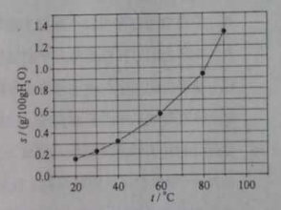
11．溴酸银(AgBrO₃)溶解度随温度变化曲线如图所示，下列说法错误的是( )
A．溴酸银的溶解时放热过程
B．温度升高时溴酸银溶解速度加快
C．60 ℃时溴酸银的K_{sp}约等于6×10^{－4}
D．若硝酸钾中含有少量溴酸银，可用重结晶方法提纯

12．下列有关仪器的使用方法或实验操作正确的是( )
A．洗净的锥形瓶和容量瓶可以放进烘箱中烘干
B．酸式滴定管装标准液前，必须先用该溶液润洗
C．酸碱滴定实验中，用待测溶液润洗锥形瓶以减小实验误差
D．用容量瓶配溶液时，若加水超过刻度线，立即用滴定管吸出多余液体。

13．利用右图所示装置进行下列实验，能得出相应实验结论的是( )
选项 | ① | ② | ③ | 实验结论 | 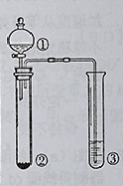
A | 稀硫酸 | Na₂S | AgNO₃与AgCl的浊液 | K_{sp}(AgCl)＞K_{sp}(Ag₂S)
B | 浓硫酸 | 蔗糖 | 溴水 | 浓硫酸具有脱水性、氧化性
C | 稀盐酸 | Na₂SO₃ | Ba(NO₃)₂溶液 | SO₂与可溶性钡盐均可以生成白色沉淀
D | 浓硝酸 | Na₂CO₃ | Na₂SiO₃溶液 | 酸性：硝酸＞碳酸＞硅酸

14．在法拉第时代，下列验证“由磁产生电”设想的实验中，能观察到感应电流的是
A．将绕在磁铁上的线圈与电流表组成一闭合回路，然后观察电流表的变化
B. 在一通电线圈旁放置一连有电流表的闭合线圈，然后观察电流表的变化
C.将一房间内的线圈两端与相邻房间的电流表连接，往线圈中插入条形磁铁后，再到相邻房间去观察电流的变化。
D．绕在同一铁环上的两个线圈，分别接电源和电流表，在给线圈通电或断电的瞬间，观察电流表的变化

15题.关于通电直导线在匀强磁场中所受的安培力，下列说法正确的是
- 安培力的方向可以不垂直于直导线
- 安培力的方向总是垂直于磁场的方向
- 安培力的的大小与通电直导线和磁场方向的夹角无关
- 将直导线从中点折成直角，安培力的大小一定变为原来的一半

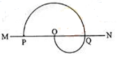
16．如图，MN为铝质薄平板，铝板上方和下方分别有垂直于图平面的匀强磁场（未画出）。一带电粒子从紧贴铝板上表面的P点垂直于铝板向上射出，从Q点穿越铝板后到达PQ的中点O。已知粒子穿越铝板时，其动能损失一半，速度方向和电荷量不变。不计重力，铝板上方和下方的磁感应强度大小之比为
A． 2 B. C. 1 D.

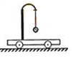
17.如图，用橡皮筋将一小球悬挂在小车的架子上，系统处于平衡状态，现使小车从静止开始向左加速，加速度从零开始逐渐增大到某一值，然后保持此值，小球稳定地偏离竖直方向某一角度（橡皮筋在弹性限度内）。与稳定在竖直位置时相比，小球的高度
A.一定升高 B.一定降低
C.保持不变 D.升高或降低由橡皮筋的劲度系数决定

- 如图（a），线圈ab、cd绕在同一软铁芯上，在ab线圈中通以变化的电流，用示波器测得线圈cd间电压如图（b）所示。已知线圈内部的磁场与流经线圈的电流成正比，则下列描述线圈ab中电流随时间变化关系的图中，可能正确的是
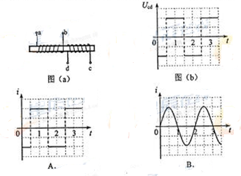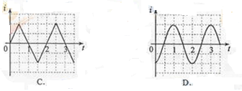

19.太阳系各行星几乎在同一平面内沿同一方向绕太阳做圆周运动，当地球恰好运行到某地外行星和太阳之间，且三者几乎排成一条直线的现象，天文学称为“行星冲日”。据报道，2014年各行星冲日时间分别是：1月6日木星冲日；4月9日火星冲日；5月11日土星冲日；8月29日海王星冲日；10月8日天王星冲日。已知地球及各地外行星绕太阳运动的轨道半径如下表所示，则下列说法正确的是
 | 地球 | 火星 | 木星 | 土星 | 天王星 | 海王星
轨道半径（AU） | 1.0 | 1.5 | 5.2 | 9.5 | 19 | 30
A.各地外行星每年都会出现冲日现象
B．在2015年内一定会出现木星冲日
C．天王星相邻两次冲日的时间间隔为土星的一半
D.地外行星中，海王星相邻两次冲日的时间间隔最短

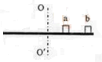
20.如图，两个质量均为m的小木块a和b（可视为质点）放在水平圆盘上，a与转轴OO’的距离为l，b与转轴的距离为2l，木块与圆盘的最大静摩擦力为木块所受重力的k倍，重力加速度大小为g。若圆盘从静止开始绕转轴缓慢地加速转到，用ω表示圆盘转到的角速度，下列说法正确的是
A.b一定比a先开始滑动
B．a、b所受的摩擦力始终相等
C．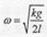，是b开始滑动的临界角速度
D．当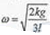时，a所受摩擦力的大小为kmg

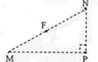
21. 如图，在正点电荷Q的电场中有M、N、P、F四点，M、N、P为直角三角形的三个顶点，F为MN的中点，∠M=30⁰. 有M、N、P、F四点处的电势分别用φM、φN、φP、φF表示。已知φM=φN ，φP=φF，点电荷Q在M、N、P三点所在平面内，则
A．点电荷Q一定在MP的连线上
B.连接PF的连线一定在同一等势面上
C．将正试探电荷从P点搬运到N点，电场力做负功
D．φP大于φM

22.某同学利用图(a)所示实验装置及数字化信息系统获得了小车加速度a与钩码的质量m的对应关系图，如图(b)所示。实验中小车(含发射器)的质量为200g，实验时选择了不可伸长的轻质细绳和轻定滑轮，小车的加速度由位移传感器及与之相连的计算机得到。回答下列问题：
(1)根据该同学的结果，小车的加速度与钩码的质量成___________(填“线性”或“非线性”)关系。
(2)由图(b)可知，a-m图线不经过原点，可能的原因是_____________________。
(3)若利用本实验装置来验证“在小车质量不变的情况下，小车的加速度与作用力成正比”的结论，并直接以钩码所受重力mg作为小车受到的合外力，则实验中应采取的改进措施是____________________，钩码的质量应满足的条件是_____________________。
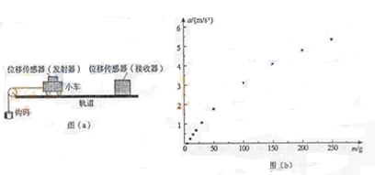

23.利用如图(a)所示电路，可以测量电源电动势和内阻，所利用的实验器材有：
待测电源，电阻箱R(最大阻值999.9Ω)电阻R₀(阻值为3.0Ω)，电阻R₁(阻值为3.0Ω)，电流表A(量程为200mA，内阻为R_{A}=6.0Ω)，开关S。
A
R₁
R
R₀
S
实验步骤如下：
①将电阻箱阻值调到最大，闭合开关S；
②多次调节电阻箱，记下电流表的示数I和电阻箱相应的阻值R;
③以为纵坐标，R为横坐标，作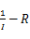图线（用直线拟合）
④求出直线的斜率k，和在纵坐标的截距b。
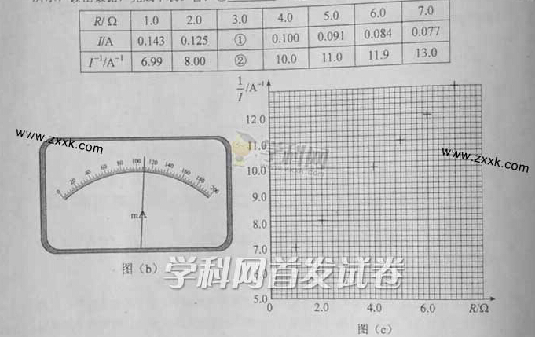
回答下列问题：
(1)分别用E和r表示电源的电动势和内阻，则1/I与R的关系式为_________________。
(2)实验得到的部分数据如下表所示，其中电阻R=3.0Ω时电流表的示数如图(b)所示，读出数据，完成下表。答：①____________，②______________。
(3)在答题卡图(c)的坐标纸上所缺数据点补充完整并作图，根据图线书得斜率k=________，截距b=___________。
(4)根据图线求得电源电动势E=__________V，内阻r=________Ω。

24．公路上行驶的两辆汽车之间应保持一定的安全距离。当前车突然停止时，后车司机可以采取刹车措施，使汽车在安全距离内停下而不会与前车相碰。通常情况下，人的反应时间和汽车系统的反应时间之和为1s。当汽车在晴天干燥沥青路面上以108km/h的速度匀速行驶时，安全距离为120m。设雨天时汽车轮胎与沥青地面的动摩擦因数为晴天时的2/5，若要求安全距离仍为120m，求汽车在雨天安全行驶的最大速度。

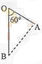
25.（20分）
如图，O、A、B为同一竖直平面内的三个点，OB沿竖直方向，∠BOA=60⁰,OB=3OA/2,将一质量为m的小球以一定的初动能自O点水平向右抛出，小球在运动过程中恰好通过A点，使此小球带正电，电荷量为q。同时加一匀强电场、场强方向与ΔOAB所在平面平行。现从O点以同样的初动能沿某一方向抛出此带电小球，该小球通过了A点，到达A点的动能是初动能的3倍；若将该小球从O点以同样的初动能沿另一方向抛出，恰好通过B点，且到达B点的动能是初动能的6倍.重力加速度为g。求
- 无电场时，小球到达A 点时的动能与初动能的比值；
- 电场强度的大小和方向

26、(13分)乙酸异戊酯是组成蜜蜂信息素质的成分之一，具有香蕉的香味，实验室制备乙酸异戊酯的反应装置示意图和有关数据如下：
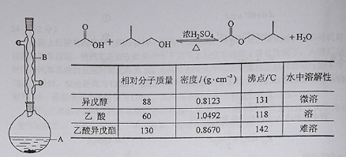
实验步骤：
在A中加入4.4 g的异戊醇，6.0 g的乙酸、数滴浓硫酸和2～3片碎瓷片，开始缓慢加热A，回流50分钟，反应液冷至室温后，倒入分液漏斗中，分别用少量水，饱和碳酸氢钠溶液和水洗涤，分出的产物加入少量无水硫酸镁固体，静置片刻，过滤除去硫酸镁固体，，进行蒸馏纯化，收集140～143 ℃馏分，得乙酸异戊酯3.9 g。回答下列问题：
（1）装置B的名称是：
（2）在洗涤操作中，第一次水洗的主要目的是： ； 第二次水洗的主要目的是： 。
（3）在洗涤、分液操作中，应充分振荡，然后静置，待分层后 （填标号），
A．直接将乙酸异戊酯从分液漏斗上口倒出
B．直接将乙酸异戊酯从分液漏斗下口放出
C．先将水层从分液漏斗的下口放出，再将乙酸异戊酯从下口放出
D．先将水层从分液漏斗的下口放出，再将乙酸异戊酯从上口放出
（4）本实验中加入过量乙酸的目的是：
（5）实验中加入少量无水硫酸镁的目的是：
（6）在蒸馏操作中，仪器选择及安装都正确的是： (填标号)
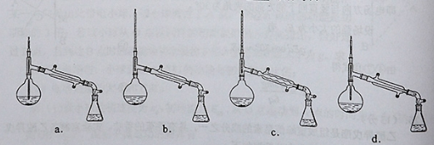
（7）本实验的产率是：
A．30℅ B．40℅ C．50℅ D．60℅
（8）在进行蒸馏操作时，若从130 ℃开始收集馏分，产率偏 (填高或者低)原因是

27、(15分)
次磷酸(H₃PO₂)是一种精细化工产品，具有较强还原性，回答下列问题：
（1）H₃PO₂是一元中强酸，写出其电离方程式：
（2）H₃PO₂及NaH₂PO₂)均可将溶液中的银离子还原为银单质，从而可用于化学镀银。
①(H₃PO₂)中，磷元素的化合价为
②利用(H₃PO₂)进行化学镀银反应中，氧化剂与还原剂的物质的量之比为4︰1，则氧化产物为： (填化学式)
③NaH₂PO₂是正盐还是酸式盐？ 其溶液显 性(填弱酸性、中性、或者弱碱性)
（3）(H₃PO₂)的工业制法是：将白磷(P₄)与氢氧化钡溶液反应生成PH₃气体和Ba(H₂PO₂)，后者再与硫酸反应，写出白磷与氢氧化钡溶液反应的化学方程式：
（4）(H₃PO₂)也可以通过电解的方法制备。工作原理如图所示(阳膜和阴膜分别只允许阳离子、阴离子通过)：
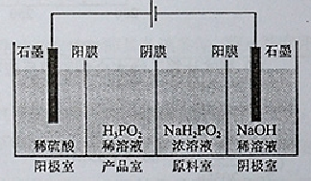
①写出阳极的电极反应式
②分析产品室可得到H₃PO₂的原因
③早期采用“三室电渗析法”制备H₃PO₂，将“四室电渗析法”中阳极室的稀硫酸用H₃PO₂稀溶液代替，并撤去阳极室与产品室之间的阳膜，从而合并了阳极室与产品室，其缺点是 杂质。该杂质产生的原因是：

28、(15分)乙醇是重要的有机化工原料，可由乙烯直接水合法或间接水合法生产。回答下列问题：
（1）间接水合法是指先将乙烯与浓硫酸反应生成硫酸氢乙酯(C₂H₅OSO₃H)。再水解生成乙醇。写出相应的反应的化学方程式
（2）已知：
甲醇脱水反应①2CH₃OH(g)＝CH₃OCH₃(g)＋H₂O(g)△H₁＝－23.9KJ·mol^{－1}
甲醇制烯烃反应②2CH₃OH(g)＝C₂H₄ (g)＋2H₂O(g) △H₂＝－29.1KJ·mol^{－1}
乙醇异构化反应③CH₃CH₂OH(g)＝CH₃OCH₃(g)) △H₃＝+50.7KJ·mol^{－1}
则乙烯气相直接水合反应C₂H₄ (g)＋H₂O(g)＝C₂H₅OH(g)的△H＝ KJ·mol^{－1}
与间接水合法相比，气相直接水合法的优点是： 。
（3）下图为气相直接水合法中乙烯的平衡转化率与温度、压强的关系(其中n(H₂O)︰n(C₂H₄)=1︰1)
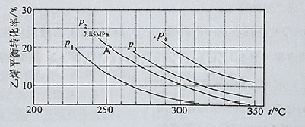
①列式计算乙烯水合制乙醇反应在图中A点的平衡常数K＝ (用平衡分压代替平衡浓度计算，分压＝总压×物质的量分数)
②图中压强P₁、P₂、P₃、P₄的大小顺序为： ，理由是：
③气相直接水合法党采用的工艺条件为：磷酸/硅藻土为催化剂，反应温度290 ℃，压强6．9MPa，n(H₂O)︰n(C₂H₄)=0．6︰1。乙烯的转化率为5℅。若要进一步提高乙烯的转化率，除了可以适当改变反应温度和压强外，还可以采取的措施有： 、 。

29、（9分）
回答下列问题：
（1）在观察大蒜根尖细胞有丝分裂的实验中，常用盐酸酒精混合液处理根尖，用龙胆紫溶液染色。实验中，盐酸酒精混合液的作用是 ；龙胆紫溶液属于 性染料，能够使细胞中的 着色。
（2）用光学显微镜观察细胞，可以看到细胞核。细胞核的功能可概括为 。

30、（11分）
请回答关于群落演替的问题：
（1）在光裸的岩石上开始的演替和从森林被全部砍伐的地方开始的演替中，哪个属于初生演替，哪个属于次生演替？
（2）一般来说，若要演替到相对稳定的森林阶段，上述两个演替中次生演替所需的时间短，分析其主要原因。
（3）据调查，近5万年以来，某地区由于气候越来越干燥，森林逐渐被灌丛取代，这也是自然界存在的一种演替类型。近50年来，由于人类过度开垦，导致局部灌丛出现了荒漠化，该现象表明：与该地区具有的自然演替相比，人类的开垦活动使得该地区群落的演替速度
（填“未发生改变”、“变慢”或“变快”），演替的方向 （填“发生改变”或“未发生改变”）

31、（10分）
已知5%葡萄糖溶液的渗透压与动物血浆渗透压基本相同，现给正常小鼠静脉输入一定量的该葡萄糖溶液，葡萄糖溶液的输入对小鼠会有一定影响。
回答下列问题：来源http://www.ccutu.com/
（1）输入的葡萄糖进入细胞，经过氧化分解，其终产物中的气体可进入细胞外液，并通过循环系统运输到 系统被排出体外，若该气体的排出出现障碍，则会引起细胞外液的PH 。
（2）血浆中的葡萄糖不断进入细胞被利用，细胞外液渗透压 ，尿量 ，从而使渗透压恢复到原来水平。
（3）当细胞外液渗透压发生变化时，细胞内液的渗透压 （填“会”或“不会”）

32.（9分）
现有两个纯合的某作物品种：抗病高秆（易倒伏）和感病矮秆（抗倒状）品种，已知抗病对感病为显性，高秆对矮秆为显性，但对于控制这两对相对性状的基因所知甚少。
回答下列问题：
（1）在育种实践中，若利用这两个品种进行杂交育种，一般来说，育种目的获得具有
优良性状的新品种。
（2）杂交育种前，为了确定F₂代的种植规模，需要正确预测杂交结果，若按照孟德尔遗传定律来预测杂交结果，需要满足3个条件：条件之一是抗病与感病这对相对性状受一对等位基因控制，且符合分离定律；其余两个条件是 。
（3）为了确定控制上述这两对性状基因是否满足上述3个条件，可用测交实验来进行检验，请简要写出该测交实验的过程。

33. (6分)一定量的理想气体从状态a开始，经历三个过程ab、bc、ca回到原状态，其P-T图像如图所示，下列判断正确的是______。（填正确答案标号，选对1个得3分，选对2个得4分，选对三个得6分。每选错一个扣3分，最低得分为0分）
c
a
T
P
O
b
A . 过程ab中气体一定吸热
B . 过程bc中气体既不吸热也不放热
C . 过程ca中外界气体所做的功等于气体所放的热
D . a、b和c三个状态中，状态a分子平均动能最小
E . b和c两个状态中，容器壁单位面积单位时间内受到气
体分子撞击的次数不同

(2)(9分)一定质量的理想气体被活塞封闭在竖直放置的圆柱形气缸内，汽缸壁导热良好，活塞可沿气缸壁无摩擦地滑动。开始时气体压强为P，活塞下表面相对于气缸底部的高度为h，外界温度为T₀ 。现取质量为m的沙子缓慢地倒在活塞的上表面，沙子倒完时，活塞下降了h/4.若此后外界的温度变为T，求重新到达平衡后气体的体积。已知外界大气的压强始终保持不变，重力加速度大小为g。

34、 [物理——选修3-4]（15分）
- （6分）图（a）为一列简谐横波在t=2时的波形图，图（b）为媒质中平衡位置在
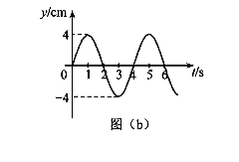
x=1.5m处的质点的振动图像，P是平衡位置为x=2m的质点。下列说法正确的是 。（填正确答案标号。选对1个得3分，选对2个得4分，选对3个得6分。第选错1个扣3分，最低得分为0分）
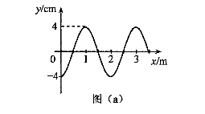
- 波速为0.5m/s
- 波的传播方向向右
- 0~2s时间内，P运动的路程为8cm
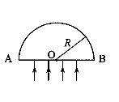
- 0~2s时间内，P向y轴正方向运动
- 当t=7s时，P恰好回到平衡位置.

（2）（9分）一个半圆柱形玻璃砖，其横截面是半径为R的半
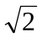
圆，AB为半圆的直径，O为圆心，如图所示。玻璃的折射率
为n= 。
（i）一束平行光垂射向玻璃砖的下表面，若光线到达上表面后，都能从该表面射出，则入射光束在AB上的最大宽宽为多少？
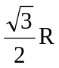
（ii）一细束光线在O点左侧与O相距 处垂直于AB从下方入射，求此光线从玻璃砖射出点的位置。

35．【物理—选修3-5】（15分）
（1）（6分）关于天然放射性，下列说法正确的 。（填正确答案标号.选对1个得3分，选对2个得4分，选对3个得6分。每选错一个扣3分，最低得分为0分）
A.所有元素都有可能发生衰变
B．放射性元素的半衰期与外界的温度无关
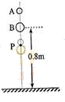
C．放射性元素与别的元素形成化合物时仍具有放射性
D．α、β和γ三种射线中，射线的穿透能力最强
E．一个原子核在一次衰变中可同时放出α、β和γ三种射线
（2）（9分）如图，质量分别为m_{A}、m_{B}的两个弹性小球A、B静止在地面上方，B球距离地面的高度h=0.8m，A球在B球的正上方，先将B球释放，经过一段时间后再将A球释放。当A球下落t=0.3s时，刚好与B球在地面上方的P点处相碰。碰撞时间极短。碰后瞬间A球的速度恰好为零。已知m_{B}=3m_{A},重力加速度大小g=10m/s2，忽略空气阻力及碰撞中的动能损失。求
（1）B球第一次到达地面时的速度；
（2）P点距离地面的高度。

36、〔化学—选修2：化学与技术〕(15分)
磷矿石主要以磷酸钙〔Ca₃(PO₄)₂·H₂O〕和磷灰石〔Ca₃(OH)(PO₄)₃〕等形式存在。图(a)为目前国际上磷矿石利用的大致情况，其中湿法磷酸是指磷矿石用过量硫酸分解制备磷酸。图(b)是热法磷酸生产过各中由磷灰石制单质磷的流程。
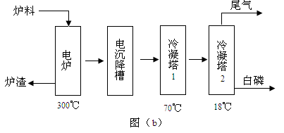
磷矿石
磷矿肥粉
~4%
~96%
~85%
~15%
热法
湿法磷酸
单质磷
~20%
净化
~80%
磷肥
磷酸
~20%
~80%
磷酸
其他磷化合物
图（a）
部分物质的相关性质如下：
 | 熔点/℃ | 沸点/℃ | 备注
白磷 | 44 | 280.5
PH₃ | -133.8 | -87.8 | 难溶于水，具有还原性
SiF₄ | -90 | -86 | 易水解
回答下列问题：
（1）世界上磷矿石最主要的用途是生产含磷肥料，约占磷矿石使用量的 ℅。
（2）以磷灰石为原料，湿法磷酸过程中Ca₃F(PO₄)₃反应的化学方程式为： 。现有1吨折合含有五氧化二磷约30%的磷灰石，最多可制得85℅的商品磷酸 吨。
（3）如图(b)所示，热法生产磷酸的第一步是将二氧化硅、过量焦炭与磷灰石混合，高温反应生成白磷。炉渣的主要成分是： (填化学式)冷凝塔1的主要沉积物是： 冷凝塔2的主要沉积物是：
（4）尾气中主要含有 ，还含有少量PH₃、H₂S和HF等，将尾气先通入纯碱溶液，可除去
再通入次氯酸钠溶液，可除去 (均填化学式)
（5）相比于湿法磷酸，热法磷酸工艺复杂，能耗高，但优点是： 。

37、〔化学—选修3：物质结构与性质〕(15分)
早期发现的一种天然准晶颗粒由三种Al、Cu、Fe元素组成。回答下列问题：
（1）准晶是一种无平移周期序，但有严格准周期位置序的独特晶体，可通过 方法区分晶体、准晶体和非晶体。
（2）基态铁原子有 个未成对电子，三价铁离子的电子排布式为： 可用硫氰化钾奉验三价铁离子，形成配合物的颜色为
（3）新制备的氢氧化铜可将乙醛氧化为乙酸，而自身还原成氧化亚铜，乙醛中碳原子的杂化轨道类型为 ；一摩尔乙醛分子中含有的σ键的数目为： 。乙酸的沸点明显高于乙醛，其主要原因是： 。氧化亚铜为半导体材料，在其立方晶胞内部有四个氧原子，其余氧原子位于面心和顶点，则该晶胞中有 个铜原子。
（4）铝单质为面心立方晶体，其晶胞参数a＝0．405nm，晶胞中铝原子的配位数为 。列式表示铝单质的密度 g·cm^{－3}(不必计算出结果)

38、〔化学—选修5：有机化学基础〕(15分)
席夫碱类化合物G在催化、药物、新材料等方面有广泛应用。合成G的一种路线如下：
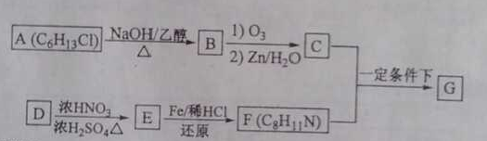
已知以下信息：
①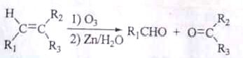
②一摩尔B经上述反应可生居二摩尔C，且C不能发生银镜反应。
③D属于单取代芳烃，其相对分子质量为106。
④核磁共振氢谱显示F苯环上有两种化学环境的
⑤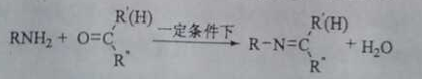
回答下列问题：
（1）由A生成B的化学方程式为 ，反应类型为
（2）D的化学名称是 ，由D生成E的化学方程式为：
（3）G的结构简式为
（4）F的同分异构体中含有苯环的还有____种（不考虑立体异构）。其中核磁共振氢谱中有4组峰，且面积比为6：2：2：1的是_______。（写出其中的一种的结构简式）。
（5）由苯和化合物C经如下步骤可合成N-异丙基苯胺。
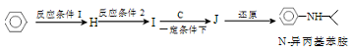
反应条件1所选择的试剂为____________；反应条件2所选择的试剂为________；I的结构简式为_____________。

39、[生物――――选修1：生物技术实践]（15分）
植物秸秆中的纤维素可被某些微生物分解，回答下列问题：
（1）分解秸秆中纤维素的微生物能分泌纤维素酶，该酶是由3种组分组成的复合酶，其中葡萄糖苷酶可将 分解成 。
（2）在含纤维素的培养基中加入刚果红（CR）时，CR可与纤维素形成 色复合物。用含有CR的该种培养基培养纤维素分解菌时，培养基上会出现以该菌的菌落为中心的 。
（3）为从富含纤维素的土壤中分离获得纤维素分解菌的单菌落，某同学设计了甲、乙两种培养（成分见下表）：
 | 酵母膏 | 无机盐 | 淀粉 | 纤维素粉 | 琼脂 | CR溶液 | 水
培养基甲 | + | + | + | + | - | + | +
培养基乙 | + | + | + | - | + | + | +
注：．“+”．表示有，“-”表示无。
据表判断，培养基甲 （填“能”或“不能”）用于分离和鉴别纤维素分解菌，原因是 ；培养基乙 （填“能”或“不能”）用于分离和鉴别纤维素分解菌，原因是 。

40、[生物－选修3：现代生物科技专题]（15分）
某研究者用抗原（A）分别免疫3只同种小鼠（X、Y和Z），每只小鼠免疫5次，每次免疫一周后测定各小鼠血清抗体的效价（能检测出抗原抗体反应的血清最大稀释倍数），结果如下图所示。
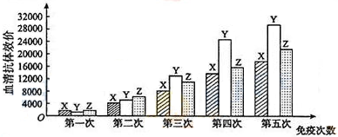
若要制备杂交瘤细胞，需取免疫后小鼠的B淋巴细胞（染色体数目为40条），并将该细胞与体外培养的小鼠骨髓瘤细胞（染色体数目为60条）按一定比例加入试管中，再加入聚乙二醇诱导细胞融合，经筛选培养及抗体检测，得到不断分泌抗A抗体的杂交瘤细胞。
回答下列问题：
（1）制备融合所需的B淋巴细胞时，所用免疫小鼠的血清抗体效价需达到16000以上，则小鼠最少需要经过 次免疫后才能有符合要求的。达到要求的X、Y、Z这3只免疫小鼠中，最适合用于制备B淋巴细胞的是 小鼠，理由是 。
（2）细胞融合实验完成后，融合体系中除含有未融合的细胞和杂交廇细胞外，可能还有 ，体系中出现多种类型细胞的原因是 。
（3）杂交瘤细胞中有 个细胞核，染色体数目最多是 条。
（4）未融合的B淋巴细胞经过多次传代培养后都不能存活，原因是 。

